تقسيم بندي ورق هاي ساندويج پانل بر اساس رنگ رويه:

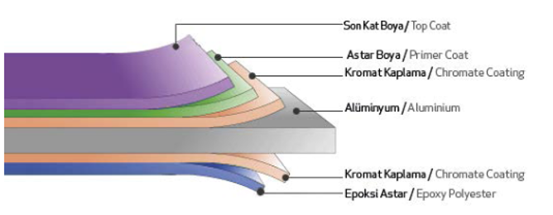

رنگ هاي كويل كوتينگ كه جهت ورق هاي كويل پيشرنگ استفاده مي شوند از نوع پليمر هاي آلي مي باشند كه بع نوان رزين در ساختار رنگ با ساير افزودني ها از جمله هاردنر وعوامل تشكيل دهنده شبكه عرضي پليمري،پيگمنت ،حلال وساير افزودني ها تشكيل شده اند. ورق هاي آلوزينك دنياي ماموت با پوشش رنگ از نوع رزين سوپر پلي استر با دوام وپايداري بالا به ضخامت 25 ميكرون(5ميكرون پرايمر+20ميكرون پوشش رويه) در قسمت بيرون و 7 ميكرون رنگ پرايمر كوره اي از داخل در محل اتصال ورق با فوم جهت چسبندگي بهتر ميباشد.

